100% výkon s polovičními nároky na prostor
Nová řada kompaktních PLC společnosti B&R šetří místo v rozváděči.
Společnost B&R představuje novou řadu PLC: X20 Embedded. PLC kombinují vysoký výkon a četná integrovaná rozhraní ve skříni široké pouhých 55 mm. To znamená, že řídicí jednotky jsou jen o polovinu menší než srovnatelná zařízení.
Díky výkonným procesorům Intel Atom jsou nové PLC vhodné i pro náročné aplikace s krátkou dobou cyklu. Tato kompaktní zařízení mohou ovládat i plnohodnotné robotické aplikace. Výrobci strojů šetří náklady i místo v rozváděči.
Standardně jsou vybaveny dvěma porty USB, integrovanou paměťovou flash kartou a dvěma porty Ethernet. Integrovaný switch podporuje řetězové zapojení kabelů bez další síťové infrastruktury.
Integrovaná rozhraní
Zařízení jsou vybavena hardwarovými rozhraními POWERLINK a RS485. Rozhraní RS485 lze použít k připojení frekvenčního měniče přímo k PLC bez dalšího hardwaru. Integrovaný je také zdroj nápájení. Navzdory vysokému výkonu nevyžadují PLC žádné ventilátory ani baterie, takže jsou zcela bezúdržbové.
K PLC lze připojit pomocí volitelných slotů také daší sběrnicové protokoly. Standardně lze připojit také všechny komunikační karty od B&R a všechny I/O moduly X20.

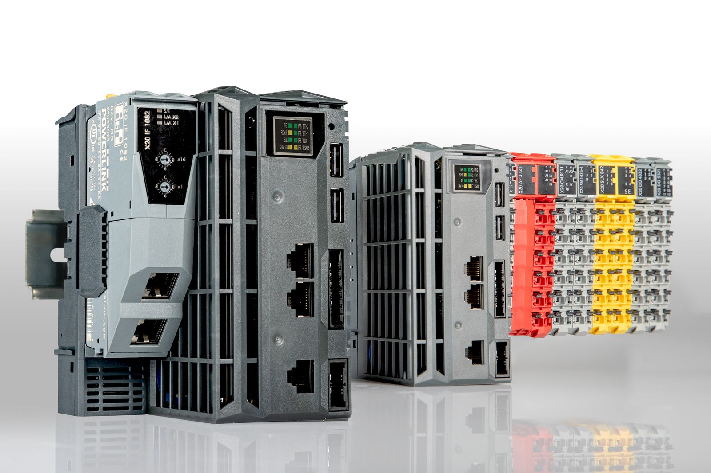
Nová řada X20 Embedded PLC nabízí výkon procesoru Intel Atom při šířce pouhých 55 mm.

O B&R
B&R je inovativní společnost zabývající se automatizací se sídlem v Rakousku a sítí poboček po celém světě. Jako celosvětový lídr v oblasti průmyslové automatizace, B&R nabízí nejmodernější technologii s cílem poskytnout zákazníkům prakticky v každém odvětví kompletní řešení pro automatizaci strojů a procesů, řízení pohybu, HMI a integrovanou funkční bezpečnost. B&R neustále definuje trendy v oblasti průmyslové automatizace díky použití komunikačních standardů, jako je POWERLINK a openSAFETY, stejně jako mocného vývojového prostředí Automation Studio. Inovativní duch, který udržuje B&R v čele průmyslové automatizace je řízen závazkem ke zjednodušení procesů a překonáváním očekávání zákazníků.
Více informací najdete na www.br-automation.com

